|  |  |
| --- | --- |
|  | **2016** |
|  | Politecnico Gran Colombiano  Diego Fernando Gonzalez Velandia  Codigo:1610650408 |

|  |
| --- |
| **[Taller no.1]** |
| En este documento se encuentran consolidadas las actividades realizadas del taller correspondiente a la primera semana del curso de Énfasis Profesional II |

# índice.

índice. 2

Crear WorkSpace. 3

Ingreso Apex Oracle. 8

Definición de WorkSpace en oracle. 10

Definicion 1 10

Definicion 2 10

Definicion 3 10

Definicion de Schema en oracle 10

Definicion 1 10

Definicion 2 10

Definicion 3 11

Definición propia de WorkSpace en oracle. 11

Definición propia de Schema en oracle. 11

Concluciones. 11

# Crear WorkSpace.

ingresamos a https://apex.oracle.com/en/

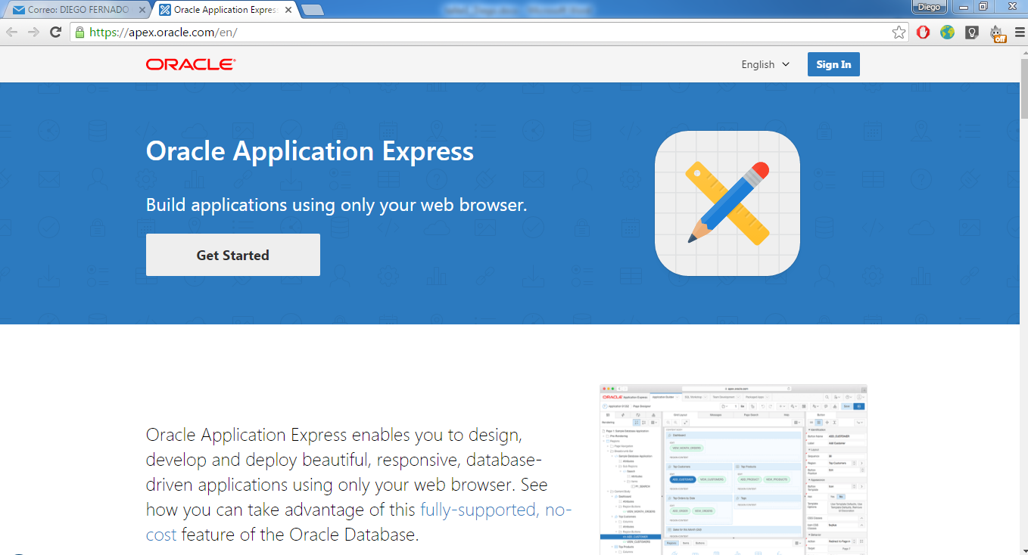

luego de esto di click en el boton "Get Started" y seleccione la opción "Free Workspace"

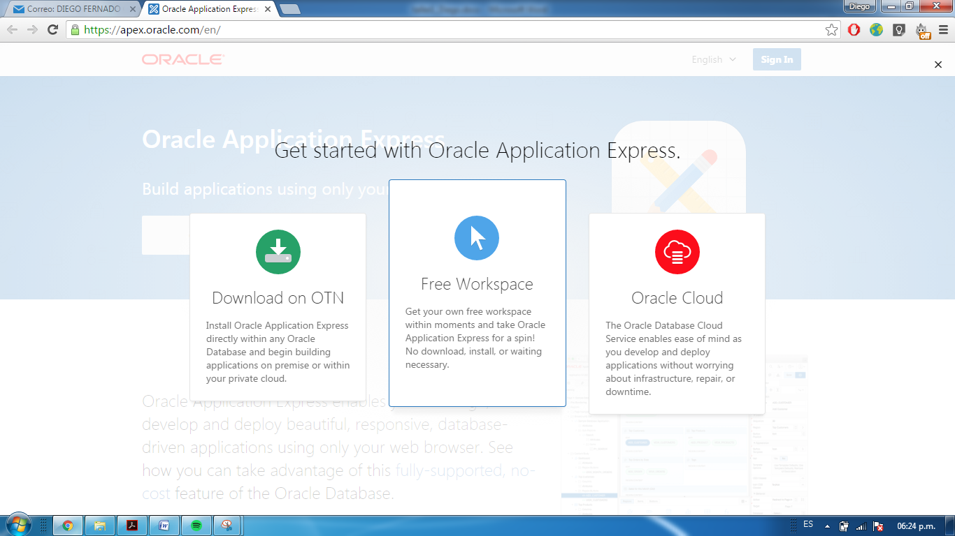

luego seleccione la opcion "Application Development" y hice click en el boton "Next"

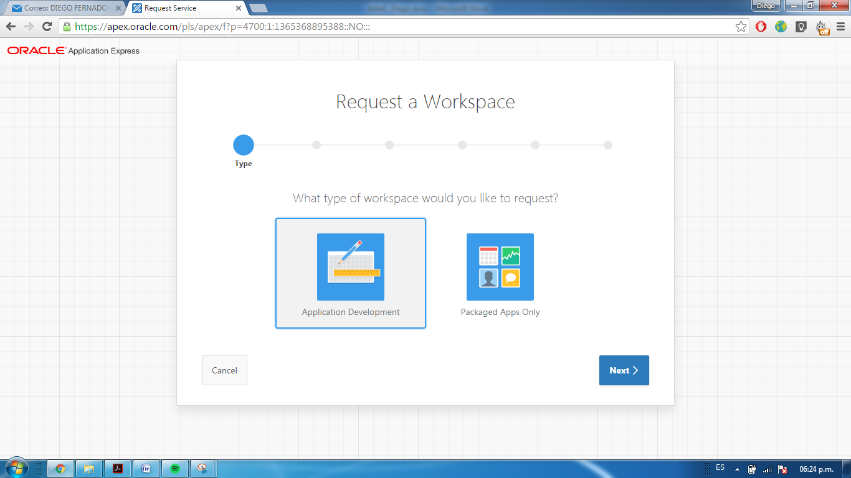

Llene los datos correspondientes y hice click en el boton "Next"

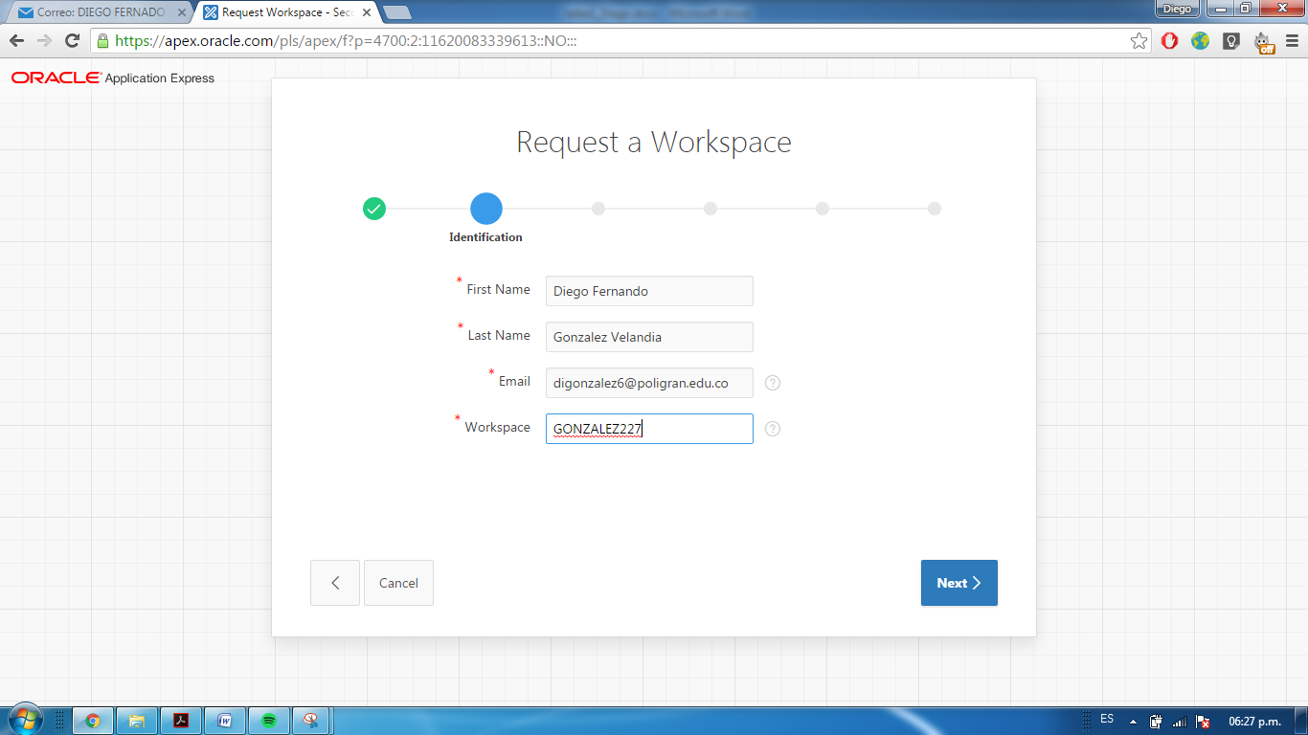

luego cree un "schema" con el nombre "diego"

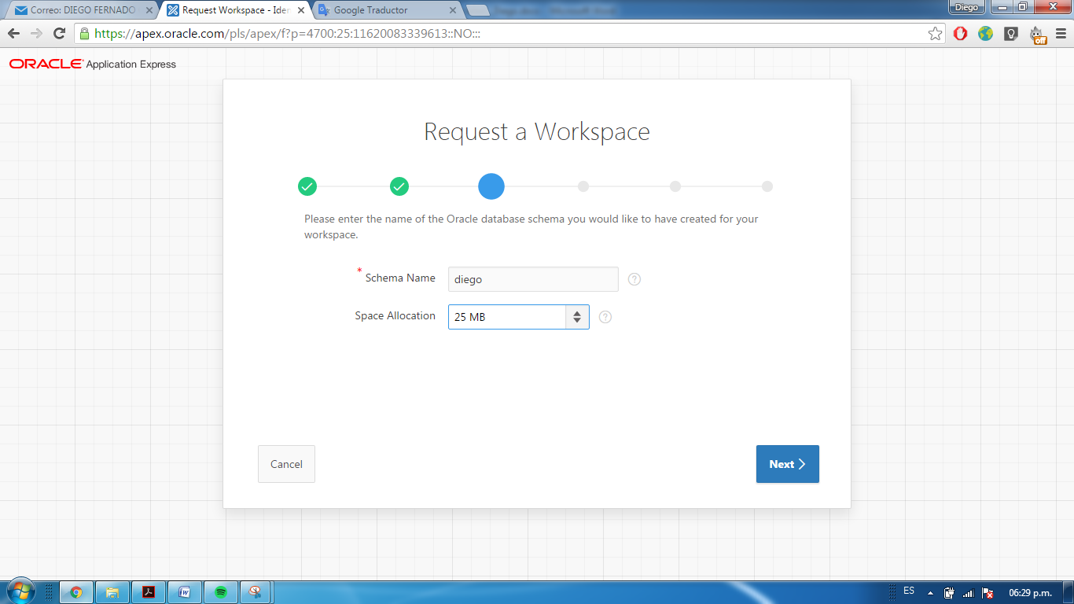

referencie los datos correspondientes

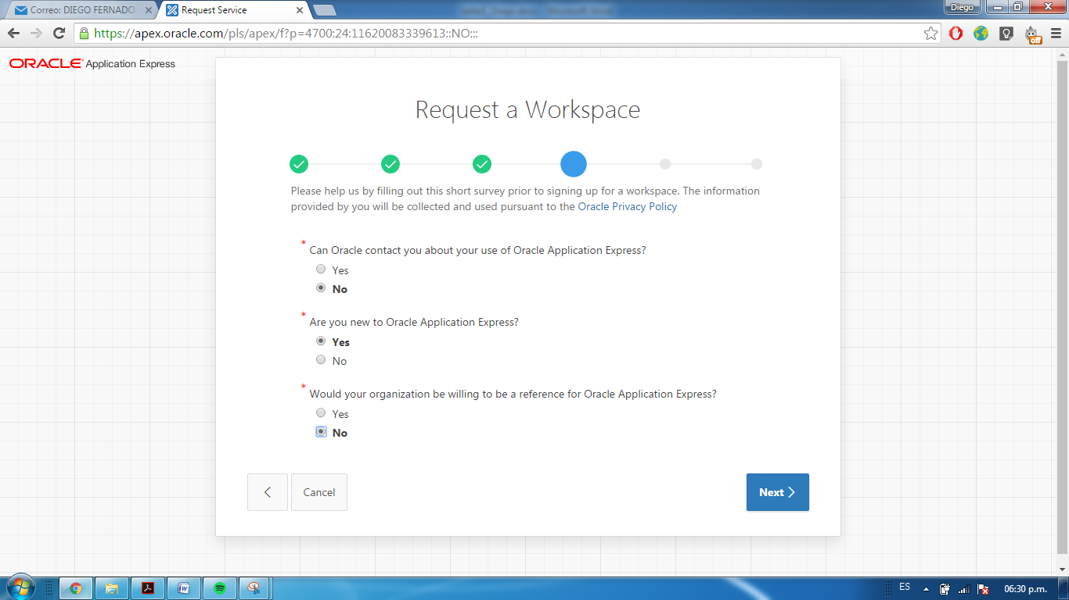

acepte los términos y condiciones.

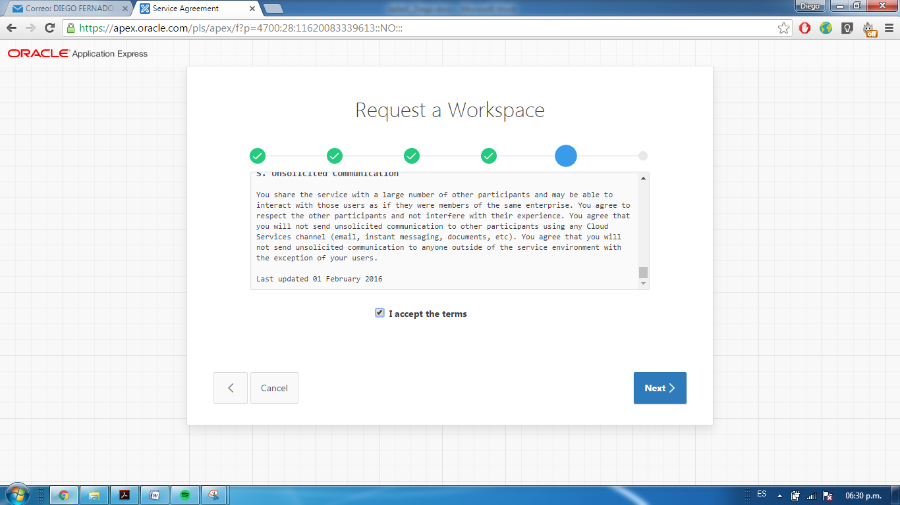

al final complete el formulario y posteriormente hice click en el boton "Submit Request"

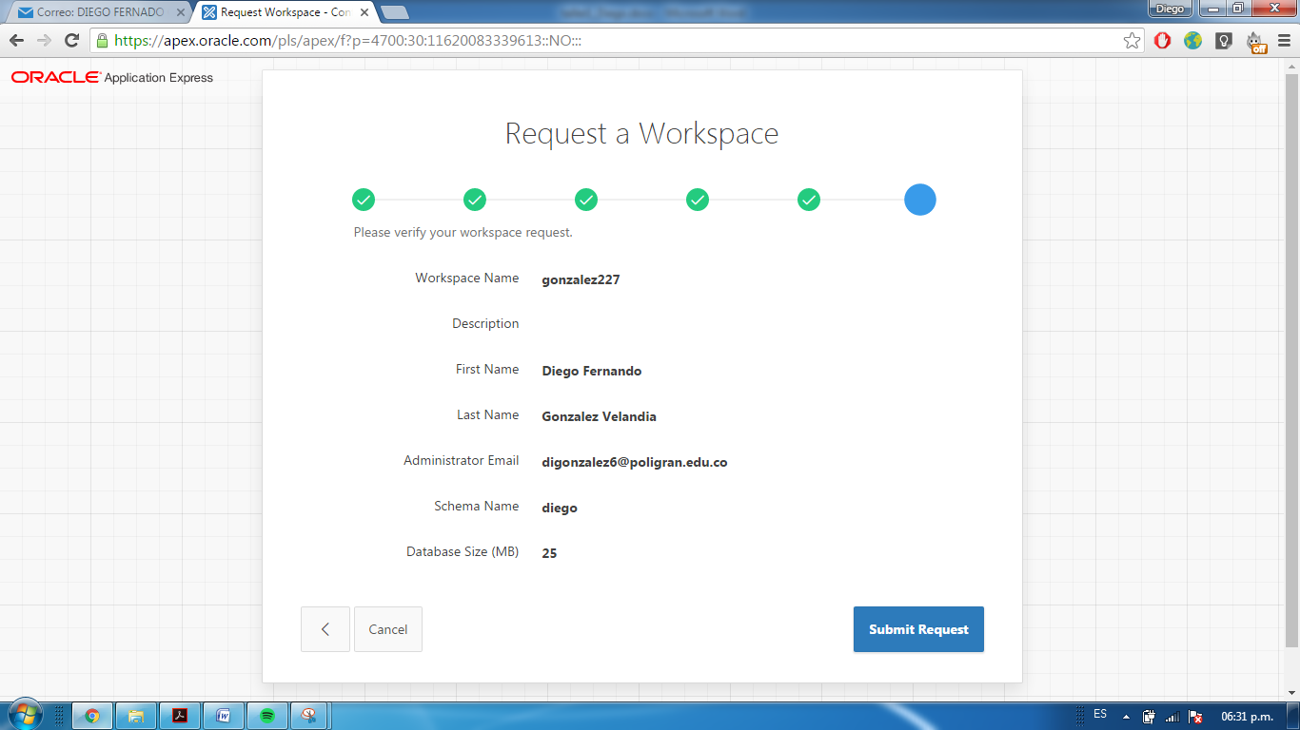

me fue enviado un mensaje al correo electrónico con la comprobación de la creación del "Workspace"

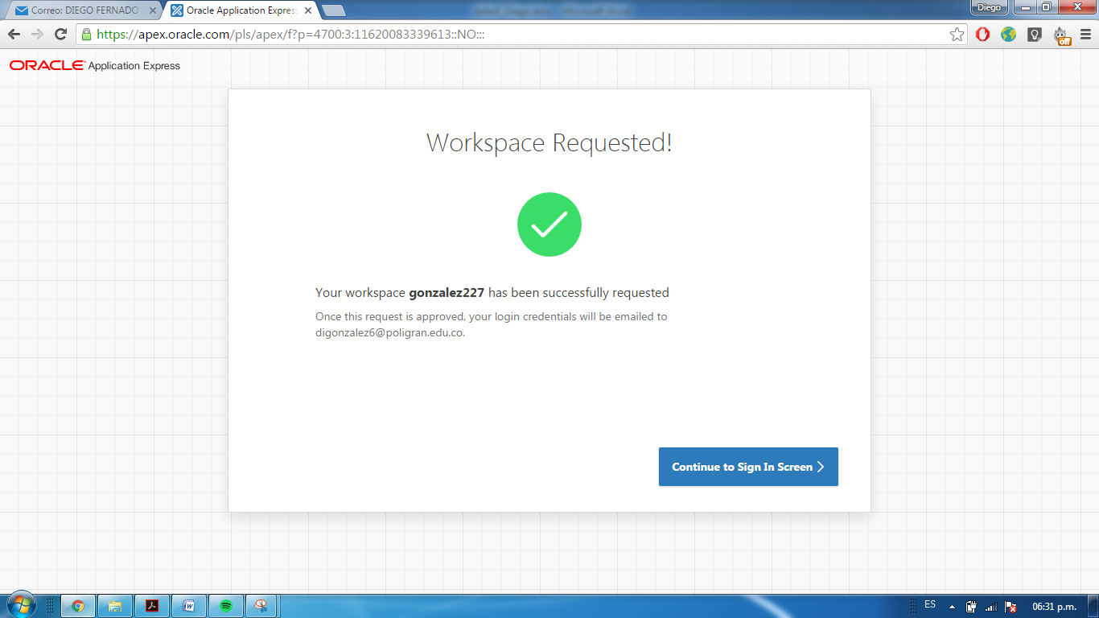

por ultimo cambie la contraseña de acceso por A12345678

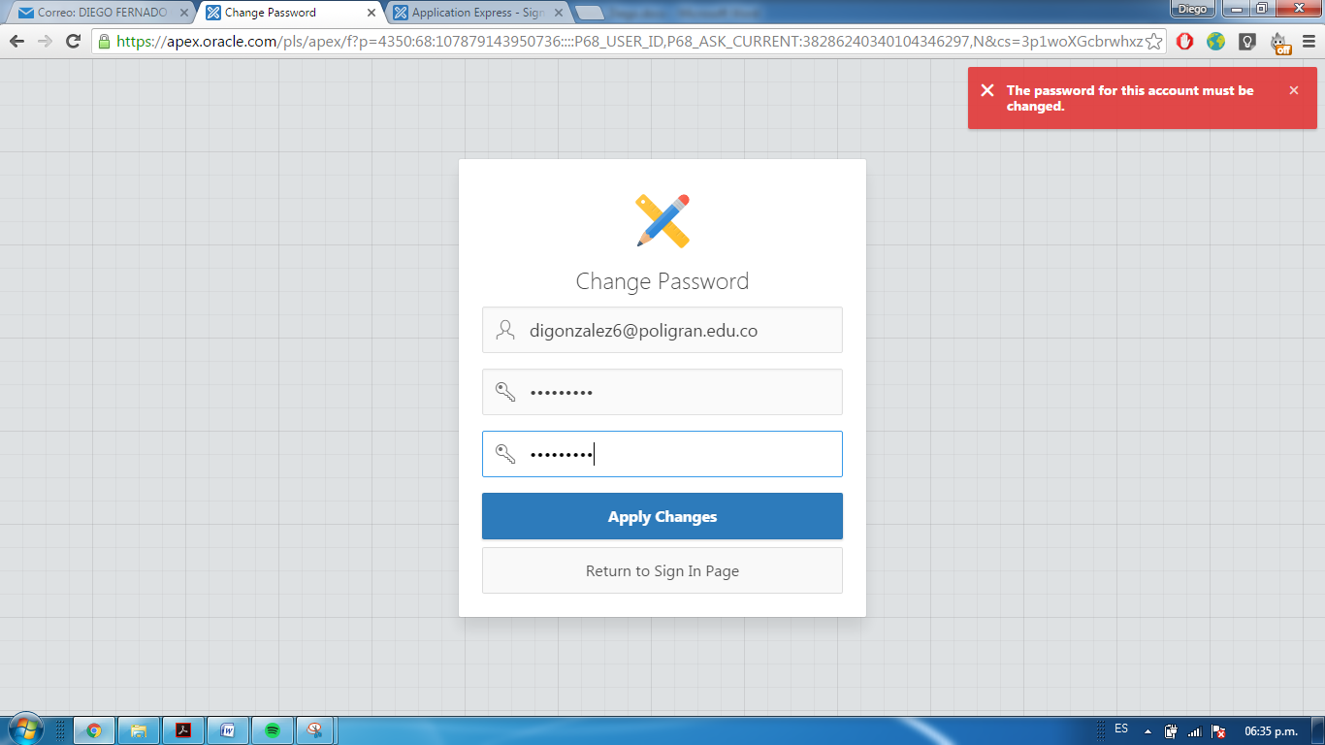

# Ingreso Apex Oracle.

Cerré la ventana del navegador y al volver al entrar a https://apex.oracle.com/pls/apex/f?p=4550:1:101821427706042::::: se me mostro lo siguiente

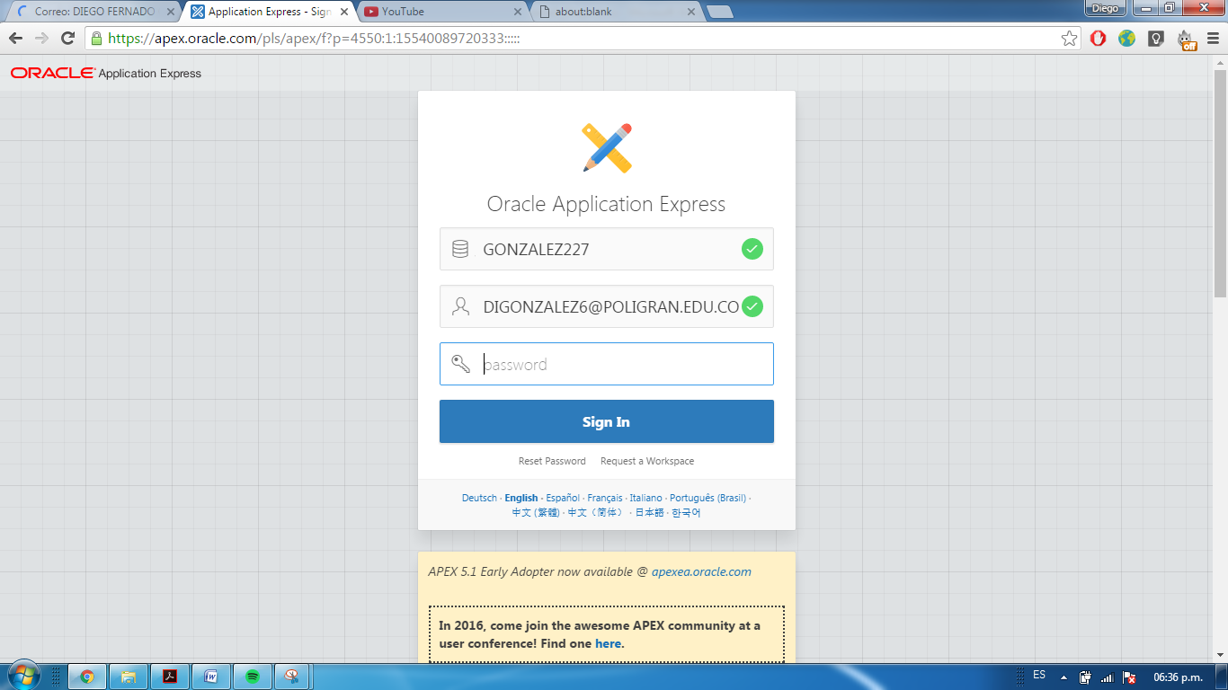

y al ingresar se mostro el Dashboard de oracle aplication express.

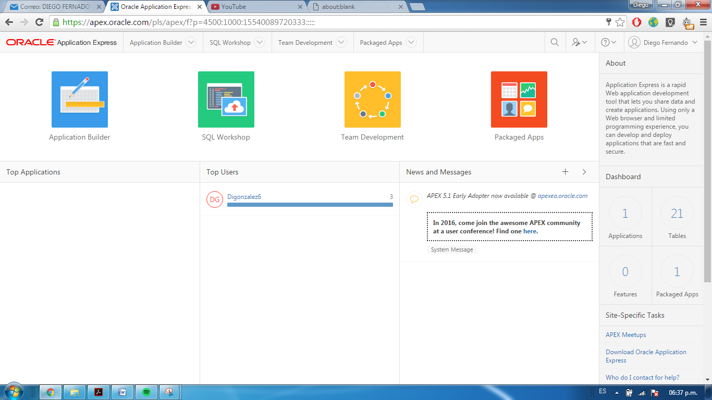

e igual manera en las instrucciones de correo se especificaba que el nombre del usuario de acceso debía ser mi primer nombre, pero al momento de la creación del espacio de trabajo este se definió automáticamente como el correo del politécnico, con el fin de que se permitiera el acceso con el usuario DIEGO, cree un nuevo usuario y le definí los permisos correspondientes.

# Definición de WorkSpace en Oracle.

## Definición 1

Fuente: https://www.google.com.co/url?sa=t&rct=j&q=&esrc=s&source=web&cd=18&ved=0ahUKEwi9rN70g67OAhXMHB4KHQ_6DKg4ChAWCFEwBw&url=http%3A%2F%2Fmercury.webster.edu%2Faleshunas%2FCOSC%25205050%2FWang%2520files%2520(sp14)%2FAPEX%2FAPEX_lab1.pptx&usg=AFQjCNGDZ3bGTEYIJCrhexSFdCJL8oyqXg&sig2=_8GjGBizeDwRpzNSy0E1mg&bvm=bv.129391328,d.dmo&cad=rja

según esta fuente, un workspace es una base de datos virtual privada a la que varios usuarios tienen acceso con el fin de trabajar sobre la misma instalación.

## Definición 2

Fuente: https://docs.oracle.com/database/121/AEADM/adm_create_wkspc.htm#AEADM239

según esta fuente lo definen de la misma manera como una base de datos virtual privada sobre la cual varios usuarios pueden trabajar, la diferencia es que esta fuente especifica que esta definida por un identificador único y un nombre.

## Definición 3

Fuente: http://www.ieskem.com/wordpress/?p=32

según esta fuente se define como un "contenedor" sobre cual tiene un usuario dueño de este contenedor, unos datos específicos para realizar la conexión correspondiente con la base de datos y los usuarios que tienen acceso a este contenedor.

# Definición de Schema en Oracle

## Definición 1

Fuente: http://www.todoexpertos.com/categorias/tecnologia-e-internet/bases-de-datos/oracle/respuestas/2372116/diferencia-entre-schemas-namespaces-tablespaces

en este foro definen schema como el conjunto de elementos que le pertenecen a un usuario; por ejemplo: tablas, procedimientos, trigers, vistas etc.

## Definición 2

Fuente: http://stackoverflow.com/questions/880230/difference-between-a-user-and-a-schema-in-oracleDefinicion 1

en este foro lo definen como el diccionario de datos o metadata que usa una base de datos los cuales se consideran como la colección de objetos que componen una base de datos.

## Definición 3

Fuente: https://docs.oracle.com/cd/B19306_01/server.102/b14220/schema.htm#i22627

en esta página lo definen como una colección de estructuras logicas(objetos de schema) las cuales componen una base de datos correspondiente para cada usuario

# Definición propia de WorkSpace en Oracle.

un workspace en una sección virtual privada la cual permite por medio de accesos que varios usuarios trabajen sobre diferentes schemas de una base de datos.

# Definición propia de Schema en Oracle.

un schema es un conjunto de objetos que componen la base de datos, en estos se encuentran tablas, objetos, vistas, trigers, procedimientos almacenados etc.

# Concluciones.

durante la elaboración de este taller, se me despejaron dudas sobre el concepto de schema, que antes definía como una base de datos o un usuario, cuando en realidad se define como los objetos que corresponden a una base de datos sobre determinado usuario, la utilización de los schemas seria de ayuda en bases de datos donde se necesiten definir objetos diferentes para cada schema permitiendo la segmentación de componentes lógicos y que de una u otra manera facilitan su manejo. respecto al concepto de Workspace el hecho de aclarar que se trata de un espacio sobre el cual pueden definirse reglas de acceso que permiten un manejo más transparente de los datos o procesos que dicha base de datos maneje.